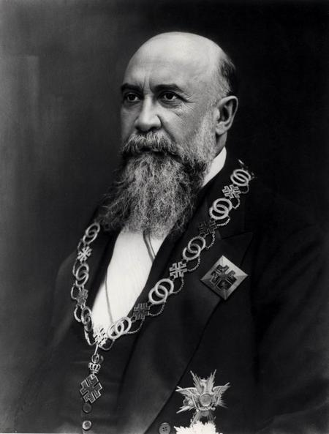
Nicolae Iorga
Nicolae Iorga (n. 17 ianuarie 1871, Botosani - d. 27 noiembrie 1940, Strejnic, judetul Prahova) a fost un istoric, critic literar, documentarist, dramaturg, poet, enciclopedist, memorialist, ministru, parlamentar, prim-ministru, profesor universitar si academician roman. Dupa cum a afirmat George Calinescu, Iorga a jucat in cultura romaneasca, in primele decenii ale secolului XX, "rolul lui Voltaire".
Parintii lui Iorga au fost Nicu Iorga, avocat, si Zulnia Iorga (nascuta Arghiropol). Numele de botez este Niculae, acesta fiind si motivul pentru care, in marea majoritate a cazurilor, in timpul vietii s-a semnat N. Iorga. Numele Nicolae apare tarziu si rar din mana sa, fiind covarsitor folosit ulterior, la reeditarea (cenzurata si partiala) a scrierilor sale. Sotia lui Nicolae Iorga a fost Catinca. Absolvent al Universitatii din Iasi (1889), pe care a absolvit-o intr-un singur an.
Dupa studii elementare si gimnaziale in Botosani, termina Liceul National din Iasi in 1888. Absolva Universitatea din Iasi intr-un singur an cu diploma "magna cum laude". Continua studiile universitare la Paris, Berlin si Leipzig, obtinand doctoratul (1893) la numai 23 de ani.
Iorga devine in 1893, la numai 23 de ani, membru corespondent al Academiei Romane. In 1894, la 24 de ani, obtine prin concurs catedra de istorie la Universitatea din Bucuresti. Din 1911 este membru activ al Academiei Romane. Incepand din 1922 tine cursuri de vara la Valenii de Munte, judetul Prahova.
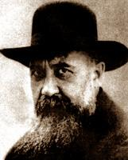

Nicolae Iorga:„Tara noastra are, inainte de toate, o datorie: aceea de a munci. Munca, adevarata si spornica, nu se poate face decat prin solidaritate nationala”
Dotat cu o memorie extraordinara, cunostea istoria universala si in special pe cea romana in cele mai mici detalii. Nu este cu putinta sa-ti alegi un domeniu din istoria romanilor fara sa constati ca Nicolae Iorga a trecut deja pe acolo si a tratat tema in mod fundamental. In timpul regimului comunist opera sa istorica a fost in mod constient ignorata, istoria Romaniei fiind contrafacuta in concordanta cu vederile regimului de catre persoane aservite acestuia. Iorga a fost autor al unui numar urias de publicatii, cel mai mare poligraf al romanilor: circa 1.250 de volume si 25.000 de articole.
Opera sa istorica cuprinde diverse domenii: monografii de orase, de domnii, de familii, istoria bisericii, a armatei, comertului, literaturii, tipariturilor, a calatorilor in strainatate etc. Cateva din publicatiile mai importante: Studii si documente cu privire la istoria romanilor, in 25 volume (1901-1913), Istoria imperiului otoman in 5 volume (aparuta in limba germana: Geschichte des osmanischen Reiches, 1908-1913), Istoria romanilor in 10 volume (1936-1939). Ca literat, Nicolae Iorga a scris poezii, drame istorice (Invierea lui Stefan cel Mare, Tudor Vladimirescu, Doamna lui Eremia, Sfantul Francisc din Asisi si altele), volume memorialistice (Oameni cari au fost, O viata de om, asa cum a fost). In 1903 a preluat conducerea revistei Samanatorul. Ca om politic, a fost co-fondator al Partidului National Democrat, in anii 1931-1932 Prim-Ministru si Ministru al Educatiei Nationale. Membru al parlamentului in mai multe legislaturi, Iorga era un reputat orator, temut de adversarii sai politici.

Contributii
Nicolae Iorga a fost fondatorul (1920) si director al scolii romane din Paris ("Fontenay-aux-Roses"). A editat si condus numeroase ziare si reviste ("Neamul romanesc", "Revista istorica", "Revue Historique du Sud-Est-Européen", "Floarea darurilor" etc.). Unul dintre doctrinarii samanatorismului (a condus revista "Samanatorul" in perioada 1905-1906).
A intocmit numeroase volume de izvoare, documente ("Notes et extraits pour servir à l'histoire des Croisades au XV-e siècle", 6 vol., "Studii si documente cu privire la istoria romanilor", 31 vol. s.a.). Desi structural refractar subordonarii faptului istoric unui sistem filosofic, a imbogatit gandirea istorica cu o noua viziune, dominata de factorul spiritual si intemeiata pe unele "permanente", coordonate ale dezvoltarii istorice. In domeniul istoriei nationale, a elaborat monografii si sinteze de mare valoare ("Istoria lui Mihai Viteazul", "Istoria bisericii romane", "Istoria armatei romanesti", 2 vol., "Istoria comertului romanesc", 2 vol., "Geschichte des rumänischen Volkes im Rahmen seiner Staatsbildungen", 2 vol., "Istoria romanilor", 10 vol. s.a.) si a integrat istoria Romaniei in istoria universala ("La place des Roumains dans l'histoire universelle", 3 vol.), relevand originalitatea culturii romanesti si interdependenta istoriei poporului roman cu istoria altor popoare. Contributia la cercetarea istoriei universale ("Geschichte des Osmanischen Reiches", 5 vol., "Carti reprezentative in istoria omenirii", "Histoire de la vie Byzantine", 3 vol.), ca si vastitatea operei si preocuparilor sale, il situeaza intre marii istorici ai lumii.
Impreuna cu un grup de profesori, fizicieni si alti oameni de stiinta a ajutat la pornirea miscarii de cercetasi din Romania si la dezvoltarea organizatiei Cercetasii Romaniei.

Sfarsitul
Nicolae Iorga a avut un sfarsit tragic, fiind ridicat de la vila sa din Sinaia si asasinat la 27 noiembrie 1940 de legionari. Corpul sau ciuruit de gloante a fost gasit in apropierea comunei Strejnicu (Judetul Prahova). Membrii Garzii de Fier il considerau responsabil de uciderea comandantului lor, Corneliu Zelea Codreanu in timpul dictaturii regelui Carol al II-lea, cand in urma unei scrisori deschise adresate de Codreanu catre Iorga, acesta fiind si consilier regal, i-a intentat proces si liderul legionarilor a fost condamnat pentru calomnie. Ulterior Codreanu a fost asasinat din ordinul regelui. Dupa aflarea vestii despre asasinarea lui Iorga, 47 de universitati si academii din intreaga lume au arborat drapelul in berna.

Opere
Iorga este autorul a 1003 volume, 12755 articole, 4963 recenzii.

Istoriografie
Activitatile stiintifice ale lui Iorga reflecta credintele sale de-o viata. Fiind un nationalist moderat si un aparator al traditionalismului taranesc (aspect observabil si din asocierea sa cu Samanatorul), Iorga a devenit interesat in documentarea istoriei domeniilor rurale din vechea Valahie si Moldova. Constatand lipsa de surse privind istoria romana din Evul Mediu si incercand sa descrie procesul de tranzitie de la Dacia romana la un popor vorbind o limba romanica (vezi Originile romanilor), Iorga si-a concentrat eforturile inspre cercetarii modului in care au fost pastrate obiceiurilor romane in zonele rurale.

